ΔΙΑΓΩΝΙΣΜΑ
ΣΤΗ ΓΕΩΓΡΑΦΙΑ Α ΤΑΞΗΣ ΤΟΥ ΓΥΜΝΑΣΙΟΥ
ΟΝΟΜΑ:
ΕΠΙΘΕΤΟ:
ΗΜΕΡΟΜΗΝΙΑ:
ΚΩΔΙΚΟΣ ΑΣΚΗΣΗΣ:
ΑΣΚΗΣΗ ΦΩΤΟΚΟΥΙΖ 1
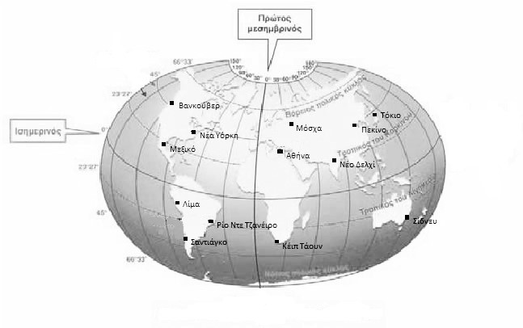
Αντιστοιχίστε τις πόλεις της Στήλης 1 με τις γεωγραφικές συντεταγμένες της Στήλης 2
 | ΣΤΗΛΗ 1 |  |  | ΣΤΗΛΗ 2
A | Αθήνα |  | 1 | Γ.Π. 49° Βόρειο , Γ.Μ. 122° Δυτικό
B | Σαντιάγκο |  | 2 | Γ.Π. 36° Βόρειο , Γ.Μ. 140° Ανατολικό
C | Σίδνευ |  | 3 | Γ.Π. 38° Βόρειο , Γ.Μ. 24° Ανατολικό
D | Βανκούβερ |  | 4 | Γ.Π. 33° Νότιο , Γ.Μ. 70° Δυτικό
E | Τόκυο |  | 5 | Γ.Π. 34° Νότιο , Γ.Μ. 151° Ανατολικό

ΑΣΚΗΣΗ ΣΩΣΤΟΥ-ΛΑΘΟΥΣ
ΕΡΩΤΗΣΗ 1: Το υπέδαφος προσφέρει την απαραίτητη τροφή στουs οργανισμούς που ζουν στη Γη.
ΕΡΩΤΗΣΗ 2: Η μεγαλύτερη μάζα του νερού της υδρόσφαιρας βρίσκεται στους πάγους των πολικών περιοχών (71%).
ΕΡΩΤΗΣΗ 3: Βιόσφαιρα είναι ο χώρος μέσα στον οποίο ζουν, τρέφονται, αναπτύσσονται και αναπαράγονται όλοι οι ζωντανοί οργανισμοί.
ΕΡΩΤΗΣΗ 4: Τα σύννεφα είναι τμήμα της υδρόσφαιρας.
ΕΡΩΤΗΣΗ 5: Το έδαφος προσφέρει μια μεγάλη ποικιλία ορυκτών πόρων.

ΑΣΚΗΣΗ ΑΝΤΙΣΤΟΙΧΙΣΗΣ
 | ΣΤΗΛΗ 1 |  |  | ΣΤΗΛΗ 2
Α | Βόρεια Ασία |  | 1 | Δημιουργία ερήμου Τάκλα Μακάν
Β | Ιμαλάια Όρη |  | 2 | Θερμοί άνεμοι επειράζουν την Νότια Ευρώπη
C | Ρεύμα του Κόλπου |  | 3 | Βροχές στην Νοτιοανατολική Ασία
D | Έρημος Σαχάρα |  | 4 | Ψυχροί βόρειοι άνεμοι επηρεάζουν την Ανατολική Ευρώπη
E | Μουσώνες |  | 5 | Εμφανίζεται στον Βόρειο Ατλαντικό Ωκεανό

ΑΣΚΗΣΗ ΠΟΛΛΑΠΛΗΣ ΕΠΙΛΟΓΗΣ
ΕΡΩΤΗΣΗ 1: Η Τροπόσφαιρα στον Ισημερινό έχει πάχος:
A: 2-3 χιλιόμετρα | B: 7-8 χιλιόμετρα | C: 12-13 χιλιόμετρα | D: 17-18 χιλιόμετρα | E: 20-21 χιλιόμετρα

ΕΡΩΤΗΣΗ 2: Το στρώμα του όζοντος βρίσκεται μέσα στην :
A: Τροπόσφαιρα | B: Στρατόσφαιρα | C: Ιονόσφαιρα | D: Θερμόσφαιρα | E: Εξώσφαιρα

ΕΡΩΤΗΣΗ 3: Η ζώνη όπου μπορεί να αναπυχθεί η ζωή μέσα στην ατμόσφαιρα φθάνει μέχρι το ύψος των :
A: 5-8 χιλιόμετρα | B: 10-13 χιλιόμετρα | C: 15-18 χιλιόμετρα | D: 20-23 χιλιόμετρα | E: 25-28 χιλιόμετρα

ΕΡΩΤΗΣΗ 4: Το στρώμα αυτό είναι απαραίτητο στις τηλεπικοινωνίες μεγάλων αποστάσεων :
A: Τροπόσφαιρα | B: Στρατόσφαιρα | C: Ιονόσφαιρα | D: Θερμόσφαιρα | E: Εξώσφαιρα

ΕΡΩΤΗΣΗ 5: Τα περισσότερα μετεωρολογικά φαινόμενα ( νέφη, βροχή, χαλάζι ,κεραυνοί ) εκδηλώνονται στην :
A: Τροπόσφαιρα | B: Στρατόσφαιρα | C: Ιονόσφαιρα | D: Θερμόσφαιρα | E: Εξώσφαιρα

